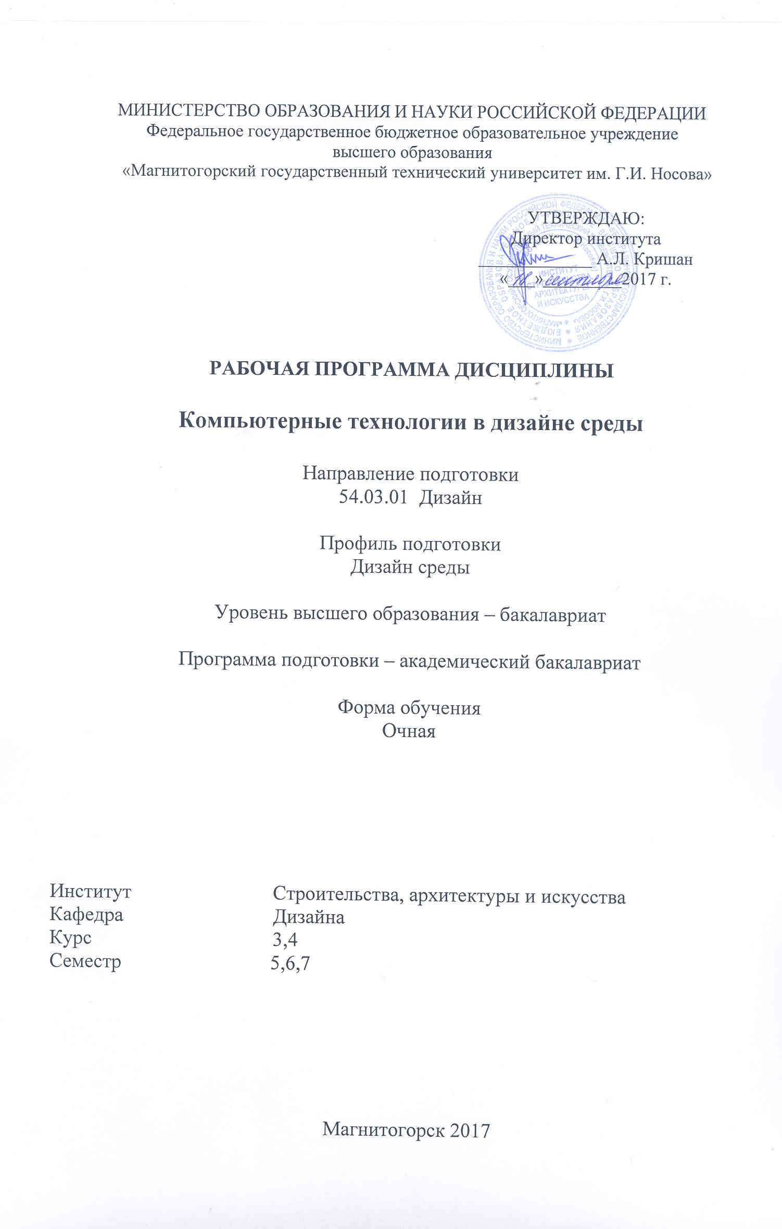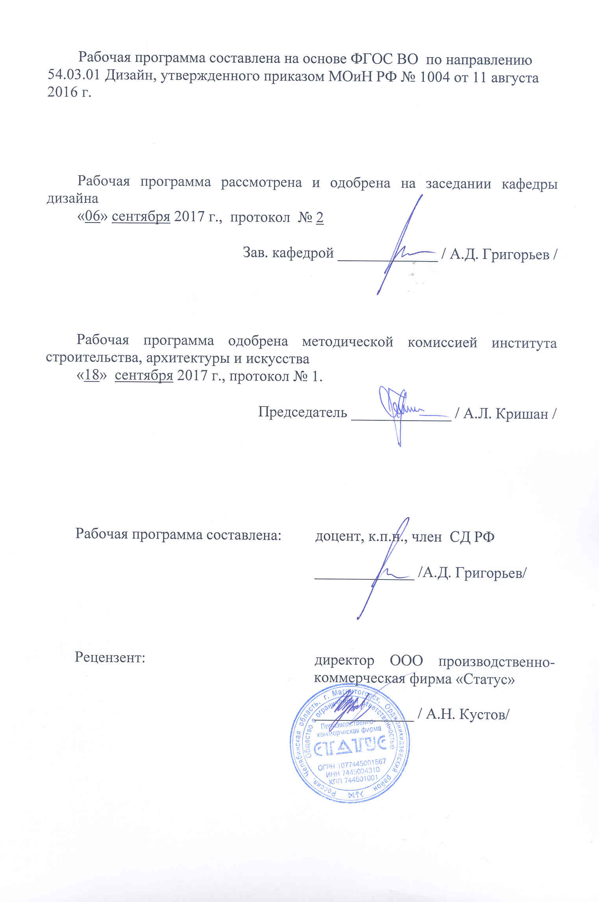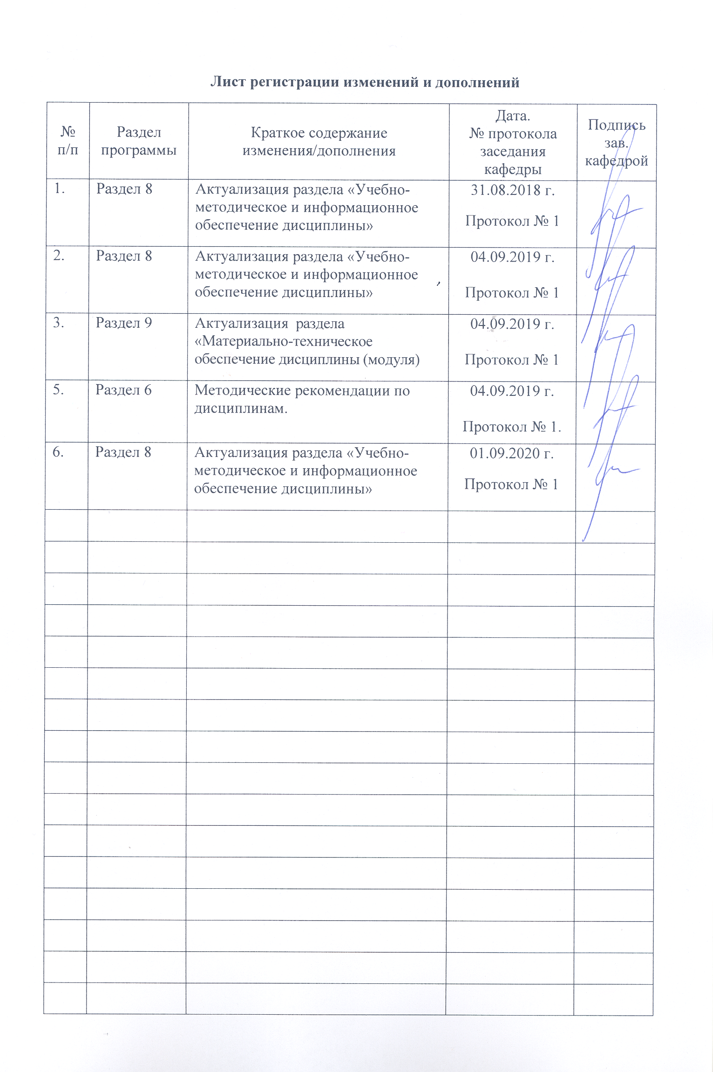

|  |
| --- |
| **1** **Цели** **освоения** **дисциплины** **(модуля)** |
| Цели:  Подготовка студентов в соответствии с требованиями ФГОС ВО;  Подготовка студента к решению профессиональных задач в соответствии с профильной специальностью и будущей профессиональной деятельностью;  Задачи:  • Знание основных понятий компьютерных технологий, общую характеристику процессов компьютерного сопровождения задач проектирования, основы ком-пьютерных технологий и специфики их использования при решении проектных задач, в т. ч.: специфика функционирования и виды пользовательских интерфейсов различных графических редакторов;  • умение самостоятельно обучаться новым методам исследования, к изменению научного и научно-производственного профиля своей профессиональной деятельности эксплуатировать современное оборудование и приборы; самостоятельно приобретать с помощью информационных технологий и использовать в практической деятельности новые знания и умения, в том числе в новых областях знаний, непосредственно не связанных со сферой деятельности; пользоваться современными информационными базами, графическими программами; эффективно применять новые компьютерные технологии для решения профессиональных задач и педагогической деятельности; решать задачи в учебной и профессиональной деятельности; владение профессиональными навыками эксплуатации современного оборудования и приборов;  • владение практическими навыками работы в графических редакторах и про-граммах 3D-моделирования в рамках архитектурно-дизайнерских проектных за-дач;  • развитие творческого потенциала, необходимого для дальнейшего самообучения, саморазвития и самореализации в условиях развития и совершенствования средств информационных и коммуникационных технологий. |
|  |
| **2** **Место** **дисциплины** **(модуля)** **в** **структуре** **образовательной** **программы** |
| Дисциплина Компьютерные технологии в дизайне среды входит в вариативную часть учебного плана образовательной программы.  Для изучения дисциплины необходимы знания (умения, владения), сформированные в результате изучения дисциплин/ практик: |
| Проектирование торгового оборудования |
| Проектная деятельность |
| Инновационные технологии в дизайне интерьера |
| Информационные технологии в дизайне интерьера |
| Информационные технологии в дизайне среды |
| Основы производственного мастерства |
| Пластическое моделирование |
| Конструирование и моделирование |
| Знания (умения, владения), полученные при изучении данной дисциплины будут необходимы для изучения дисциплин/практик: |
| Проектная деятельность |
| Производственная - практика по получению профессиональных умений и опыта профессиональной деятельности |
| Инновационные технологии в дизайне интерьера |
| Проектирование торгового оборудования |
| Подготовка к сдаче и сдача государственного экзамена |
| Подготовка к защите и защита выпускной квалификационной работы |
| Производственная – преддипломная практика |

|  |  |
| --- | --- |
| **3** **Компетенции** **обучающегося,** **формируемые** **в** **результате** **освоения**  **дисциплины** **(модуля)** **и** **планируемые** **результаты** **обучения** | |
| В результате освоения дисциплины (модуля) «Компьютерные технологии в дизайне среды» обучающийся должен обладать следующими компетенциями: | |
|  |  |
| Структурный  элемент  компетенции | Планируемые результаты обучения |
| ПК-6 способностью применять современные технологии, требуемые при реализации дизайн-проекта на практике | |
| Знать | Основные принципы применения современных технологий, требуемых при реализации дизайн-проекта средовых объектов на практике.  Различные аспекты важности применении современных технологий, требуемых при реализации дизайн-проекта средовых объектов на практике.  Возможности и средства применении современных технологий, требуемых при реализации дизайн-проекта средовых объектов на практике. |
| Уметь | Находить в информационных системах необходимую информацию о современных технологиях, требуемых при реализации дизайн- проекта средовых объектов на практике.  Использовать основные принципы и знания современных технологий, требуемых при реализации дизайн-проекта средовых объектов на практике.  Работать в команде, постоянно проявлять знание современных технологий, требуемых при реализации дизайн-проекта средовых объектов на практике. |
| Владеть | Различными средства-ми и навыками поиска информации и использования современных технологий, требуемых при реализации дизайн-проекта средовых объектов на практике. |
| ПК-10 способностью использовать информационные ресурсы: современные информационные технологии и графические редакторы для реализации и создания документации по дизайн-проектам | |
| Знать | - Состав проектной документации и современные средства информационных технологий и компьютерной реализации для создания проекта средового объекта и проектной документации.  - Основные определения и понятия компьютерной графики, понимать уместность выбора того или иного пластического языка при проектировании средового объекта, знать культурологический контекст проектирования средовых объектов. |
| Уметь | - искать и систематизировать информацию, необходимую для создания и реализации проекта и проектной документации при дизайн-проектировании средового объекта.  - Графически излагать проектную идею средового объекта с помощью информационных технологий и компьютерных программ, обосновывать выбор той или иной программы. |
| Владеть | - различными графическими редакторами для реализации и создания документации по дизайн-проектам средовых объектов. |

|  |  |  |  |  |  |  |  |  |  |
| --- | --- | --- | --- | --- | --- | --- | --- | --- | --- |
|  | **4.** **Структура,** **объём** **и** **содержание** **дисциплины** **(модуля)** | | | | | | | | |
| Общая трудоемкость дисциплины составляет 9 зачетных единиц 324 акад. часов, в том числе:  – контактная работа – 231,5 акад. часов:  – аудиторная – 229 акад. часов;  – внеаудиторная – 2,5 акад. часов  – самостоятельная работа – 56,8 акад. часов;  – подготовка к экзамену – 35,7 акад. часа  Форма аттестации - экзамен, зачет, зачет с оценкой | | | | | | | | | |
|  |  |  |  |  |  |  |  |  |  |
| Раздел/ тема  дисциплины | | Семестр | Аудиторная  контактная работа  (в акад. часах) | | | Самостоятельная работа студента | Вид самостоятельной  работы | Форма текущего контроля успеваемости и  промежуточной аттестации | Код компетенции |
| Лек. | лаб.  зан. | практ. зан. |
| 1. Основы моделирования | | |  | | | | | | |
| 1.1 Основные параметры программы 3dsMAX: рабочая панель, панель инструментов, создание объектов. | | 5 |  |  | 4/2И | 4 | Доклад по теме | Домашнее задание | ПК-6, ПК-10 |
| 1.2 Модификаторы, установленные по умолчанию и дополнительные, способы применения | |  |  | 16/4И | 2 | Изучение модификаторов и их практического применения. | Выступление на занятии, дискуссия. Проверка практических заданий. | ПК-6, ПК-10 |
| 1.3 Разработка модели средового объекта | |  |  | 18/2И | 4 | Самостоятельное моделирование простой единицы предмета среды. | Выступление на занятии, дискуссия. Проверка практических заданий. | ПК-6, ПК-10 |
| Итого по разделу | | |  |  | 38/8И | 10 |  |  |  |
| 2. Работа с материалами и текстурирование | | |  | | | | | | |
| 2.1 Редактор материалов. Интерфейс. Типы материалов и их применение. | | 5 |  |  | 2/2И | 2 | Изучение улучшенных свойств материалов | Выступление на занятии, дискуссия. Проверка практических заданий. | ПК-6, ПК-10 |
| 2.2 Модификатор UVW. Понятие каналов текстур и UV координат. | |  |  | 4/2И | 2 | Самостоятельное текстурирование трехмерных объектов, смоделированны х на предыдущем задании. | Выступление на занятии, дискуссия. Проверка практических заданий. | ПК-6, ПК-10 |
| 2.3 Материалы и текстуры, привлечение других графических редакторов для разработки необходимых текстур средового объекта. | |  |  | 2/4И | 2 | Создание текстуры на основе графических редакторов Adobe Photoshop и CorelPhotoPaint | Выступление на занятии, дискуссия. Проверка практических заданий. | ПК-6, ПК-10 |
| Итого по разделу | | |  |  | 8/8И | 6 |  |  |  |
| Итого за семестр | | |  |  | 54/16И | 16 |  | экзамен |  |
| 3. Освещение | | |  | | | | | | |
| 3.1 Теория освещения. Работа с источниками света. | | 6 |  |  | 10/6И |  | Изучение свойств различных источников света. | Проверка практических заданий | ПК-6, ПК-10 |
| 3.2 Схемы установки освещения. Источники света, виды, типы, настройки. | |  |  | 10/6И |  | Работа с настройками источников света. | Проверка практических заданий. | ПК-6, ПК-10 |
| 3.3 Трассировка света. Теория глобального освещения. Vray светильники. | |  |  | 10/6И |  | Установка освещения на модели средового объекта. | Проверка практических заданий | ПК-6, ПК-10 |
| Итого по разделу | | |  |  | 30/18И |  |  |  |  |
| 4. Камеры | | |  | | | | | | |
| 4.1 Виды камер в Autodesk 3ds Max. Их значение при визуализации. | | 6 |  |  | 10/2И |  | Установка камер в модель средового объекта. | Проверка практических заданий | ПК-6, ПК-10 |
| 4.2 Настройки камер для визуализации. | |  |  | 5/2И |  | Работа с настройками различных видов камер. | Проверка практических заданий | ПК-6, ПК-10 |
| Итого по разделу | | |  |  | 15/4И |  |  |  |  |
| Итого за семестр | | |  |  | 85/26И | 22,9 |  | зачёт |  |
| 5. Визуализация | | |  | | | | | | |
| 5.1 Рендеринг и его сущность. Связь рендеринга материалов и освещения средовых объектов. Рендер элементы, введение в постобработку | | 7 |  |  | 10/6И | 10 | Визуализация простых моделей. | Проверка практических заданий | ПК-6, ПК-10 |
| 5.2 Виды анимации. Настройки анимации в 3DsMax. | |  |  | 10/6И | 7,9 | Создание анимации камеры движущейся по средовому объекту. | Проверка практических заданий. | ПК-6, ПК-10 |
| Итого по разделу | | |  |  | 20/12И | 17,9 |  |  |  |
| 6. Сопровождение проектной работы. | | |  | | | | | | |
| 6.1 Создание трехмерной модели в рамках проектирования на дисциплине "Проектная деятельность". | | 5 |  |  | 8 |  | Выполнение трехмерной модели средового объекта и его элементов. | Проверка практических заданий | ПК-6, ПК-10 |
| 6.2 Создание трехмерной модели в рамках проектирования на дисциплине "Проектная деятельность". | | 6 |  |  | 40/4И | 22,9 | Выполнение трехмерной модели средового объекта и его элементов. | Проверка практических заданий. | ПК-6, ПК-10 |
| 6.3 Создание трехмерной модели в рамках проектирования на дисциплине "Проектная деятельность". | | 7 |  |  | 70/16И |  | Выполнение трехмерной модели средового объекта и его элементов. | Проверка практических заданий. | ПК-6, ПК-10 |
| Итого по разделу | | |  |  | 118/20И | 22,9 |  |  |  |
| Итого за семестр | | |  |  | 90/28И | 17,9 |  | зао |  |
| Итого по дисциплине | | |  |  | 229/70 И | 56,8 |  | экзамен, зачет, зачет с оценкой | ПК-6,ПК-10 |

|  |
| --- |
| **5** **Образовательные** **технологии** |
|  |
| 1. Педагогические технологии на основе активизации и интенсификации деятельности обучающихся:  1.1 Игровые технологии;  1.2 Технология современного проектного обучения: разбор конкретных ситуаций (case study);  1.3 Интерактивные технологии: технология проведения дискуссий, технология «Дебаты», тренинговые технологии.    2. Педагогические технологии на основе эффективности управления:  2.1 Технология коммуникативного обучения.    3. Информационно-коммуникативные технологии:  3.1 Технологии применения средств ИКТ;  3.2 Технологии использования интернета;  3.3.Технологии компьютерного урока. |

**Учебно-методическое обеспечение самостоятельной работы обучающихся**

***Примерная структура и содержание раздела:***

*По дисциплине «Компьютерные технологии в дизайне среды» предусмотрена аудиторная и внеаудиторная самостоятельная работа обучающихся.*

*Аудиторная самостоятельная работа студентов предполагает изучение средств компьютерного проектирования средовых объектов и выполнение практических работ.*

***Примерные аудиторные практические работы (АПР):***

***Раздел 1 «Основы моделирования»***

***АПР №1 «Основные параметры программы 3dsMAX»***

*Изучить основные элементы интерфейса программы 3DS Max: рабочая панель, панель инструментов, создание объектов (стандартных и улучшенных примитивов, линейных объектов и т.д.). Рассмотреть варианты использования стандартных инструментов 3DS Max для создания простой мебели.*

***АПР №2 «Модификаторы»***

*Изучить модификаторы, установленные по умолчанию и дополнительные, рассмотреть способы применения**модификаторов к примитивам и линейным объектам. Смоделировать простой элемент средового объекта с помощью модификаторов edit spline, edit mesh, bend, twist,lathe, extrude, bevel, bevel profile.*

***АПР №3 «Разработка модели предмета интерьера»***

*На основании изученных инструментов моделирования в 3DS Max разработать комплект мебели. Задание делится на два этапа:*

*1. Модель реально существующего комплекта мебели. В качестве прототипа необходимо взять мебель находящуюся непосредственно в учебной аудитории (Стол+стул). Моделировать следует с учетом реальных размеров.*

*2. Модель мебели, разрабатываемой в рамках дисциплины «Проектная деятельность». Модель создается на основе эскизов. Необходимо выполнить модель с учетом предполагаемых размеров. Визуализировать с применением стандартных настроек. Визуализация модели может быть использована при презентации проекта на дисциплине «Проектная деятельность».*

***Раздел 2 «Работа с материалами и текстурирование»***

***АПР №4 «Редактор материалов»***

*Изучить основные компоненты редактора материалов: интерфейс и дополнительные закладки. Рассмотреть типы материалов и закономерности их применения. Изучить работу с бесшовными текстурами. Скачать текстуру в Интернете и применить на ранее созданную модель из АПР№3.*

***АПР №5 «Модификатор UVWmap»***

*Изучить понятие каналов текстур и UV координат. Опробовать на практике принципы распределения текстуры по поверхности модели.*

***АПР №6 «Визуализация тектурированных объектов»***

*Изучить работу с камерами в 3DS Max. Разработать собственную текстуру для текстурирования в любой программе по работе с растровой и векторной графикой.*

*Задание делится на два этапа:*

*1.Разработать модель простого объекта (шкаф, тумбочка, стеллаж) с использованием нескольких материалов и текстур и визуализировать несколько копий с использованием стандартных средств визуализации 3DS Max. Использовать разные камеры для визуализации разных ракурсов объекта.*

*2. Разработать модель средового объекта, создаваемого в рамках дисциплины «Проектная деятельность». Модель создается на основе эскизов. Необходимо выполнить модель с учетом предполагаемых размеров и используемых текстур. Визуализировать с применением стандартных настроек. Визуализация модели может быть использована при презентации проекта на дисциплине «Проектная деятельность».*

***Раздел 3 «Освещение»***

***АПР №7 «Теория освещения»***

*Изучение основных видов светильников в 3DS Max. Рассмотреть разницу между стандартными светильниками и фотометрическими.*

***АПР №8 «Схемы установки освещения»***

*Рассмотреть варианты различных источников света (локальный, рассеянный, направленный и т.д.). Создать простой интерьер из простых примитивов и осветить его с использованием различных источников света.*

*Изучить настройки падающих теней.*

***АПР №9 «Трассировка света»***

*Рассмотреть вопросы глобального освещения. Изучить трассировочные тени. Рассмотреть основные положения визуализатора Vray.*

*Разработать модель на основе проекта средового объекта создаваемого в рамках дисциплины «Проектная деятельность», применить к ней текстуры, установить освещение и визуализировать с применением стандартных настроек.*

***Раздел 4 «Визуализация»***

***АПР № 10 «Основные настройки визуализации»***

*Рассмотреть различные системы визуализации. Изучить изменение настроек материалов, текстурирования и освещения сцены, в зависимости от используемого визуализатора. рассмотреть элементы настройки визуализации. Изучить и применить на визуализированном проекте постобработку с помощью различных графических редакторах. Разработать чертежи и ведомость отделочных материалов с использованием редакторов для работы с текстом, растровой и векторной графикой.*

***АПР №11 «Виды анимации»***

*Рассмотреть различные виды трехмерной анимации. Изучить основные настройки анимации в 3DS Max..*

***АПР №12 «*Выполнение трехмерной модели и визуализация проекта*»***

*Разработать модель среды и применить к ней анимацию элементов. Визуализировать анимацию трансформации спроектированной среды с помощью анимированной камеры.*

***Примерные индивидуальные домашние задания (ИДЗ):***

***Раздел 1 «Основы моделирования»***

***ИДЗ №1 «Основные параметры программы 3dsMAX»***

*1. Самостоятельно изучите настройки улучшенных примитивов, по аналогии с настройками стандартных примитивов, которые были рассмотрены на занятиях.*

*2. Создайте несколько единиц примитивной мебели с использованием только стандартных и улучшенных примитивов.*

*3. Создайте несколько единиц плетеной, гнутой или кованой мебели с использованием сплайной и примитивов.*

***ИДЗ №2 «Модификаторы»***

*1. Повторите и закрепите работу модификаторов основанных на принципе трансформации сплайнов.*

*2. Повторите работу модификаторов основанных на принципе трансформации примитивов.*

*3. Создайте несколько единиц МАФ с использованием модификаторов, работающих с каркасом и сплайнами.*

***ИДЗ №3 «Разработка модели предмета интерьера»***

*На основании изученных инструментов моделирования в 3DS Max разработайте комплект мебели. Задание делится на два этапа:*

*1. Модель реально существующего комплекта мебели. В качестве прототипа необходимо взять мебель находящуюся дома или в общежитии (Стол+стул). Моделировать следует с учетом реальных размеров.*

*2. Модель мебели, разрабатываемой в рамках дисциплины «Проектная деятельность». Модель создается на основе эскизов. Необходимо выполнить модель с учетом предполагаемых размеров. Визуализировать с применением стандартных настроек. Визуализация модели может быть использована при презентации проекта на дисциплине «Проектная деятельность».*

***Раздел 2 «Работа с материалами и текстурирование»***

***ИДЗ №4 «Редактор материалов»***

*Повторить основные компоненты редактора материалов: интерфейс и дополнительные закладки. Применить различные типы материалов к различным объектам в 3ds Мах. Повторить работу с бесшовными текстурами. Скачать текстуру в Интернете и применить на ранее созданную модель из АПР№3.*

***ИДЗ №5 «Модификатор UVWmap»***

*Повторить понятие каналов текстур и UV координат. Опробовать на ранее созданной модели принципы распределения текстуры по поверхности модели.*

***ИДЗ №6 «Визуализация тектурированных объектов»***

*Повторить работу с камерами в 3DS Max. Разработать собственную текстуру для текстурирования в любой программе по работе с растровой и векторной графикой.*

*Разработать несколько моделей простого объекта с использованием нескольких материалов и текстур и визуализировать несколько копий с использованием стандартных средств визуализации 3DS Max. Использовать разные камеры для визуализации разных ракурсов объекта.*

***Раздел 3 «Освещение»***

***ИДЗ №7 «Теория освещения»***

*Самостоятельно рассмотрите дополнительные настройки основных видов светильников в 3DS Max.*

*Рассмотрите принципы освещения объектов в интерьере и на открытом пространстве.*

***ИДЗ №8 «Схемы установки освещения»***

*Создайте примитивный ландшафт из простых примитивов и осветить его с использованием различных источников света и с разными настройками теней.*

*.*

***ИДЗ №9 «Трассировка света»***

*Используйте ландшафт, созданный в ИДЗ №8 для настроек визуализации в рамках системы Vray.*

***Раздел 4 «Визуализация»***

***ИДЗ № 10 «Основные настройки визуализации»***

*Проведите постобработку визуализированных изображений с помощью различных графических редакторов.*

***ИДЗ №11 «Виды анимации»***

*Создайте простой анимированный объект «Трансформируемая среда». Визуализируйте анимацию.*

***ИДЗ №12 «Виды анимации»***

*Доработайте модель трансформируемой среды, начатую на уроке, и примените к ней анимацию элементов. Дополните анимацию трансформации объекта анимацией осветительных приборов и видеоизображения в модели монитора, экрана проектора или телевизора.*

**7 Оценочные средства для проведения промежуточной аттестации**

**а) Планируемые результаты обучения и оценочные средства для проведения промежуточной аттестации:**

| Структурный элемент  компетенции | Планируемые результаты обучения | Оценочные средства |
| --- | --- | --- |
| **ПК-6** – Способность применять современные технологии, требуемые при реализации дизайн-проекта на практике | | |
| Знать | Основные принципы применения современных технологий, требуемых при реализации дизайн-проекта на практике | Теоретические вопросы:   1. Опишите современные графические редакторы и их технические характеристики 2. Опишите принципы визуализации проектной идеи средствами современных графических редакторов 3. Перечислите программы для 3d моделирования и графики 4. Разъясните отличия растровой графики от векторной 5. Перечислите технические и инструментальные возможности различных редакторов для объемно-пространственного проектирования 6. Опишите особенности 3d моделирования в редакторе 3ds Max 7. Опишите рабочее пространство редактора 3ds Max 8. Перечислите настройки окон рабочего пространства редактора 3ds Max 9. Опишите средства создания объемных моделей в редакторе 3ds Max 10. Перечислите стандартные и улучшенные примитивы в редакторе 3ds Max 11. перечислите линейные объекты в редакторе 3ds Max 12. В чем заключается работа с составными объектами Boolean и loft в редакторе 3ds Max 13. Опишите настройка панели модификаторов в редакторе 3ds Max 14. Перечислите модификаторы работающие на основе линейных объектов в редакторе 3ds Max 15. Перечислите модификаторы работающие на основе объемных объектов в редакторе 3ds Max 16. Опишите основные настройки редактора материалов в 3ds Max 17. Опишите настройки текстурных карт в 3ds Max 18. Перечислите модификаторы работающие с настройками текстурных карт в 3ds Max 19. Перечислите источники света в 3ds Max 20. Опишите настройки свойств источников света в 3ds Max 21. В чем заключается работа с камерами в 3ds Max 22. Как осуществляется импорт объектов 3ds Max в создаваемую сцену 23. Как осуществляется импорт и экспорт объектов из различных графических редакторов в среду 3ds Max 24. Перечислите «Горячие клавиши» для оптимизации работы в 3ds Max 25. Опишите средства визуализации в 3ds Max 26. Опишите настройка визуализации в 3ds Max 27. Как работает настройка инструмента video post в 3ds Max 28. Опишите плагин V-ray как универсальное средство визуализации в 3ds Max 29. Перечислите настройки V-ray для качественной визуализации в 3ds Max 30. Как осуществляется сохранение визуализированной модели в 3ds Max 31. Опишите работу с визуальными эффектами 3ds Max 32. Как происходит создание объектов на основе систем частиц в редакторе 3ds Max 33. Как происходит создание анимационного ролика в 3ds Max 34. Опишите настройки свойств анимационного ролика в 3ds Max 35. Опишите процесс создания динамичных анимированных объемных деформаций в 3ds Max |
| Уметь | Использовать основные принципы и знания современных технологий, требуемых при реализации дизайн-проекта на практике | Практические задания:  1. Создать стандартные и улучшенные примитивы и продемонстрируйте умение изменять их настройки.  2. Применить модификаторы модификаторов edit spline, edit mesh, bend, twist,lathe, extrude, bevel, bevel profile к сплайнам и примитивам.  3. Скачать текстуру в Интернете и применить на ранее созданную модель из АПР№3.  4. Применить на практике принципы распределения текстуры по поверхности модели.  5. Разработать собственную текстуру для текстурирования в любой программе по работе с растровой и векторной графикой.  6. Создать две сцены с использованием различных типов светильников: стандартных и фотометрических. |
| Владеть | Техниками проектной графики, техниками компьютерной визуализации и любыми другими средствами пластического моделирования и визуализации среды. | Практические задания;  1. Разработать модель реально существующего комплекта мебели. В качестве прототипа необходимо взять мебель находящуюся непосредственно в учебной аудитории (Стол+стул). Моделировать следует с учетом реальных размеров.  2. Создать модель средового объекта, разрабатываемого в рамках дисциплины «Проектная деятельность». Модель создается на основе эскизов. Необходимо выполнить модель с учетом предполагаемых размеров. Визуализировать с применением стандартных настроек.  3..Разработать модель простого объекта (шкаф, тумбочка, стеллаж) с использованием нескольких материалов и текстур и визуализировать с использованием стандартных средств визуализации 3DS Max. Использовать разные камеры для визуализации разных ракурсов объекта.  4. Разработать модель средового объекта, создаваемого в рамках дисциплины «Проектная деятельность». Модель создается на основе эскизов. Необходимо выполнить модель с учетом предполагаемых размеров и используемых текстур. Визуализировать с применением стандартных настроек.  5. Создать простой интерьер из простых примитивов и осветить его с использованием различных источников света.  6. Разработать модель на основе проекта среды создаваемой в рамках дисциплины «Проектная деятельность», применить к ней текстуры, установить освещение и визуализировать с применением стандартных настроек.  7. Применить на визуализированном проекте постобработку с помощью различных графических редакторах.  8. Разработать модель трансформируемой среды и применить к ней анимацию элементов. Визуализировать анимацию трансформации спроектированной среды с помощью анимированной камеры |
| **ПК-10** - Способность использовать информационные ресурсы: современные информационные технологии и графические редакторы для реализации и создания документации по дизайн-проектам | | |
| Знать | - Состав проектной документации и современные средства информационных технологий и компьютерной реализации для создания проекта средового объекта и проектной документации.  - Основные определения и понятия компьютерной графики, понимать уместность выбора того или иного пластического языка при проектировании средового объекта, знать культурологический контекст проектирования средовых объектов. | Теоретические вопросы:   1. Опишите использование компьютерных технологий в проектировании – цели и средства; 2. Опишите компьютерные технологии как вспомогательное средство предпроектного анализа; 3. Раскройте сущность компьютерных технологий, как средства поиска проектной идеи и формирования проектной концепции; 4. Опишите графическое изображение и трехмерное моделирование как средство выявления пластических закономерностей и пространственной структуры; 5. Раскройте разницу твердотельного и пустотельного трехмерное моделирование, как двух современных систем проектирования; 6. Опишите параметрическое моделирование и использование результатов в качестве основы для разработки проектной концепции; 7. Опишите компьютерные программы направленные на создание и систематизацию проектной документации по дизайн-проектам. |
| Уметь | - искать и систематизировать информацию, необходимую для создания и реализации проекта и проектной документации при дизайн-проектировании средового объекта.  - Графически излагать проектную идею средового объекта с помощью информационных технологий и компьютерных программ, обосновывать выбор той или иной программы. | Практическое задание:   1. В сети Интернет найдите Аналоги объекта дизайн-проектирования и осуществите анализ, занося результаты в таблицу в любой компьютерной программе. 2. В графическом редакторе создайте альбом с графическими поисками проектной идеи. 3. Разработайте трехмерную модель объекта дизайн-проектирования. 4. Создайте ортогональные проекции разрабатываемого объекта и нанесите на него размеры. |
| Владеть | - различными графическими редакторами для реализации и создания документации по дизайн-проектам средовых объектов. | 1. Разработайте чертежи и ведомость отделочных материалов с использованием редакторов для работы с текстом, растровой и векторной графикой.  2. Создайте компьютерную презентацию проекта и проектной документации  3. Разработайте презентационные планшеты для защиты проекта (размер 900х1200 мм.) |

**б) Порядок проведения промежуточной аттестации, показатели и критерии оценивания:**

***Примерная структура и содержание пункта:***

*Промежуточная аттестация по дисциплине «Компьютерные технологии в дизайне среды» проводится в форме экзамена и зачета по вопросам, охватывающие теоретические и практические основы дисциплины.*

*Защита практических работ проводится в публичной форме непосредственно на практических занятиях.*

***Критерии оценивания***

***Оценка «отлично»:***

*1. Свободное владение терминологией и инструментарием;*

*2. Умение работать с программой без вспомогательных источников;*

*3. Умение построить сложную модель несколькими разными способами;*

*4. Умение совмещать работу с другими графическими редакторами;*

***Оценка «хорошо»***

*1. Понимание основных принципов моделирования, текстурирования, освещения и визуализации;*

*2. Умение получить недостающую информацию из справочной литературы и интернет-источников;*

*3. Умение построить модель средней сложности одним или двумя способами;*

*4. Иметь представление о том, как программа взаимодействует с другими графическими редакторами.*

***Оценка «удовлетворительно»***

*1. Знание основных принципов моделирования и визуализации;*

*2. Умение построить простую модель одним способом;*

***Оценка «неудовлетворительно»***

*Отсутствие всех основных знаний, умений или владений*

|  |
| --- |
| **8** **Учебно-методическое** **и** **информационное** **обеспечение** **дисциплины** **(модуля)** |
| **а)** **Основная** **литература:**  1. Григорьев, А. Д. Проектирование и анимация в 3ds Max [Электронный ре-сурс] : учебник / А. Д. Григорьев, Т. В. Усатая, Э. П. Чернышова ; МГТУ. - Магнитогорск : МГТУ, 2016. - 1 электрон. опт. диск (CD-ROM). - Режим до-ступа: <https://magtu.informsystema.ru/uploader/fileUpload?name=2581.pdf&show=dcatalogues/1/1130396/2581.pdf&view=true>. - Макрообъект.  2. Жданова, Н. С. Визуальное восприятие и дизайн в цифровом искусстве [Электронный ресурс] : учебник / Н. С. Жданова ; МГТУ. - Магнитогорск : МГТУ, 2016. - 1 электрон. опт. диск (CD-ROM). - Режим доступа: <https://magtu.informsystema.ru/uploader/fileUpload?name=2563.pdf&show=dcatalogues/1/1130365/2563.pdf&view=true>. – Макрообъект.  3. Хворостов, Д. А. 3D Studio Max + VRay. Проектирование дизайна среды [Электронный ресурс] : учебное пособие / Д. А. Хворостов. — М. : ФОРУМ : ИНФРА-М, 2019. — 270 с. — (Высшее образование: Бакалавриат). — Режим доступа: <http://znanium.com/bookread2.php?book=994914>. — Загл. с экрана.  4. Шпаков, П. С. Основы компьютерной графики [Электронный ресурс] : учеб. пособие / П. С. Шпаков, Ю. Л. Юнаков, М. В. Шпакова. – Красноярск : Сиб. федер. ун-т, 2014. – 398 с. – Режим доступа: <http://znanium.com/bookread2.php?book=507976>. – Загл. с экрана. – ISBN 978-5-7638-2838-2. |

|  |
| --- |
|  |
| **б)** **Дополнительная** **литература:** |
| 6. Талапов, В. В. Основы BIM: введение в информационное моделирование зданий [Электронный ресурс] / В. В. Талапов. - М.: ДМК Пресс, 2011. - 392 с.: ил. - ISBN 978-5-94074-692-8.  7. Федотова Е.Л. Информационные технологии в профессиональной деятельности: Учебное пособие / Е.Л. Федотова. - М.: ИД ФОРУМ: НИЦ Инфра-М, 2012. - 368 с.: ил.; 60x90 1/16. - (Профессиональное образование). (переплет) ISBN 978-5-8199-0349-0, 1000 экз.  8. Федотова Е.Л. Информационные технологии и системы: Учеб. пособие / Е.Л. Федо-това. - М.: ИД ФОРУМ: НИЦ Инфра-М, 2013. - 352 с.: ил.; 60x90 1/16. - (Высшее об-разование). (переплет) ISBN 978-5-8199-0376-6, 500 экз. |
|  |
| **в)** **Методические** **указания:** |
| 1. Григорьев, А.Д. Проектирование в дизайне среды [Текст]: учеб.-метод. по-собие / А.Д. Григорьев. – Магнитогорск: Изд-во МаГУ, 2008. – 96 с.  2. Папилина, Л. В. Информационные технологии в дизайне мебели [Электронный ресурс] : учебно-методическое пособие / Л. В. Папилина ; МГТУ. - Магнитогорск : МГТУ, 2016. - 1 электрон. опт. диск (CD-ROM).  3. Папилина, Л. В. Информационные технологии в дизайне мебели [Электронный ресурс] : учебно-методическое пособие / Л. В. Папилина ; МГТУ. - Магнитогорск : МГТУ, 2016. - 1 электрон. опт. диск (CD-ROM). - Режим доступа: <https://magtu.informsystema.ru/uploader/fileUpload?name=2480.pdf&show=dcatalogues/1/1130232/2480.pdf&view=true>. - Макрообъект.  4. Папилина, Л. В. Компьютерные технологии в дизайне мебели [Электронный ресурс] : учебно-методическое пособие / Л. В. Папилина ; МГТУ. - Магнитогорск : МГТУ, 2016. - 1 электрон. опт. диск (CD-ROM). - Режим доступа: <https://magtu.informsystema.ru/uploader/fileUpload?name=2479.pdf&show=dcatalogues/1/1130230/2479.pdf&view=tru> e. - Макрообъект.  5. Сборник рабочих программ по направ-лению подготовки 54.03.01 «Дизайн», профиль «Дизайн среды» [Электронный ресурс] : учебно-методическое пособие / Ю. С. Антоненко, А. Д. Григорьев, А. В. Екатеринушкина и др. ; МГТУ. - Магнитогорск : МГТУ, 2018. Режим доступа : <http://192.168.20.6/marcweb2/ShowMarc.asp?docid=202177> |

|  |  |  |  |  |
| --- | --- | --- | --- | --- |
|  |  |  |  |  |
| **г)** **Программное** **обеспечение** **и** **Интернет-ресурсы:** | | | | |
|  | | | | |
|  |  |  |  |  |
| **Программное** **обеспечение** | | | | |
|  | Наименование ПО | № договора | Срок действия лицензии |  |
|  | MS Windows 7 Professional(для классов) | Д-1227-18 от 08.10.2018 | 11.10.2021 |  |
|  | Adobe Photoshop CS 5 Academic Edition | К-113-11 от 11.04.2011 | бессрочно |  |
|  | CorelDraw 2017 Academic Edition | Д-504-18 от 25.04.2018 | бессрочно |  |
|  | Autodesk 3ds Max Design 2020 Product Design | Д №110001760475 от 02.08.2017 | 02.08.2020 |  |
|  |  |  |  |  |
| **Профессиональные** **базы** **данных** **и** **информационные** **справочные** **системы** | | | | |
|  | Название курса | | Ссылка |  |
|  | Поисковая система Академия Google (Google Scholar) | | URL: https://scholar.google.ru/ |  |
|  |  |
|  | Информационная система - Единое окно доступа к информационным ресурсам | | URL: http://window.edu.ru/ |  |
| **9** **Материально-техническое** **обеспечение** **дисциплины** **(модуля)** | | | | |
|  |  |  |  |  |
| Материально-техническое обеспечение дисциплины включает:  1. Учебные аудитории для проведения занятий учебного типа: Мультимедийные средства хранения, передачи и представления информации  2. Учебные аудитории для проведения практических занятий, групповых и индивидуальных консультаций, текущего контроля и промежуточной аттестации: Доска, мультимедийный проектор, экран.  Рабочие столы.  3. Помещения для самостоятельной работы обучающихся: Персональные компьютеры с пакетом MS Office, выходом в Интернет и доступом в электронную информационно-образовательную среду университета | | | | |